Üdvözli a Word!

Olvassa és csinálja

A korábbi ismertetőktől eltérően ezt a dokumentumot igényeinek megfelelően alakíthatja. A szöveget végigolvasva megismerkedhet a Word alapjaival, azonban ezt az útmutatót nem csak olvasásra szántuk. A szövegszerkesztést is gyakorolhatja vele, így mélyebb tudásra tehet szert.

A dokumentum rövid fejezeteiben a piros színnel kiemelt Próbálja ki szöveg az elvégezhető feladatokat jelzi.

|  |  |
| --- | --- |
| Üdvözli a Word videó! | **Időtakarékos:** Ha csak egy perce van, és meg akarja ismerni ennek a működését, tekintse meg ezt a videót: [Üdvözli a Word!](https://www.microsoft.com/en-us/videoplayer/embed/RE1FGlM) |

# Helyesírás kis segítséggel

A Word automatikusan ellenőrzi a helyesírást és a nyelvhelyességet. A helyesírási hibákat piros hullámos vonallal, a nyelvhelyességi hibákat pedig kék dupla vonallal húzza alá.

Próbálja ki: Vigye a kurzort a bekezdés végére, és az Enter billentyűt lenyomva kezdjen új bekezdést. Írjon le egy helyesírási és nyelvhelyességi hibákat tartalmazó mondatot, majd nyomja le az Enter billentyűt a bekezdés lezárásához.

Kattintson jobb gombbal a Word által aláhúzott szövegre, vagy nyomja le az F7 billentyűt. Válasszon a hiba javítására felhozott javaslatok közül.

A Word számon tartja a szószámot

Próbálja ki: Nyomja le az Enter billentyűt ez után a sor után, és írjon be néhány szót.

Az ablak alján lévő állapotsoron láthatja a dokumentum aktuális szószámát.

A dokumentum szószáma az állapotsoron

# Mentés későbbi használatra, hozzáférés bárhonnan

Ha a OneDrive-ra menti ezt a dokumentumot, később bármilyen eszközön megnyithatja: számítógépen, táblagépen vagy telefonon is. A program automatikusan menti a módosításokat.

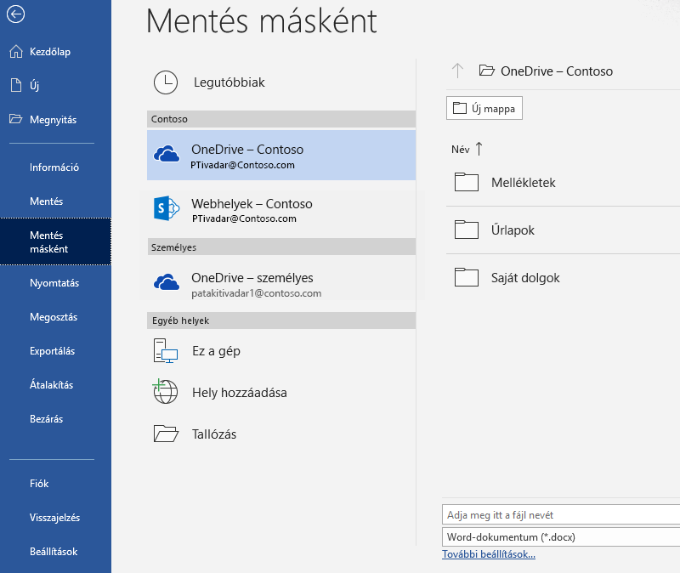

Próbálja ki: Válassza a **Fájl** > **Mentés másként** lehetőséget, majd válassza a OneDrive-ot és nevezze el a dokumentumot.

Ha egy másik eszközön jelentkezik be az Office 365-be, a dokumentum megjelenik a legutóbbi fájlok között. Ott folytathatja, ahol abbahagyta... még akkor is, ha nem zárta be a fájlt azon a számítógépen, amit éppen használ.

Megosztás és együttműködés

A OneDrive-ra mentett dokumentumokat megoszthatja másokkal. Még a Wordre sincs szükségük.

Próbálja ki: Kattintson a **Megosztás** lehetőségre, és küldje el a dokumentumra mutató hivatkozást (billentyűparancs: Alt+F+Z vagy Alt+Y+U)

A hivatkozás elküldéséhez írja be a kívánt személy e-mail-címét, vagy másolja a hivatkozást egy üzenetbe vagy csevegőüzenetbe. Ha azt szeretné, hogy a címzett elolvashassa a dokumentumot, szerkeszteni azonban ne tudja, állítson be csak megtekintésre jogosító engedélyt.

Ha a címzett eszközén nincs telepítve a Word app, a dokumentum a böngészőben, a Word Online-ban fog megnyílni.

# Online kép hozzáadása

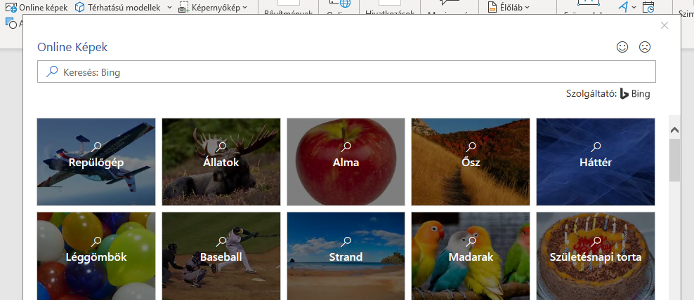

A Word és a Bing együttműködésének köszönhetően több ezer kép közül válogathat, ha egy ábrát szeretne beszúrni a dokumentumba.

Próbálja ki: Nyomja le az Enter billentyűt ez után a sor után, és hozzon létre egy üres sort:

1. Hagyja a kurzort az üres sorban, a Beszúrás lapon kattintson az **Online képek** elemre, és adjon meg egy keresőkifejezést, például ezt: kiskuya clip art.
2. Jelölje ki a kívánt képet, és kattintson a **Beszúrás** parancsra.

# Az üzenet kiemelése szövegformázással

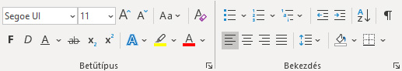

Formázáshoz jelölje ki a kívánt szöveget, majd válasszon a Kezdőlap lap **Betűtípus** vagy **Bekezdés** csoportjának lehetőségei közül.

Próbálja ki: Jelölje ki az alábbi sorokban található szöveget, majd a leírásnak megfelelően formázza az egyes sorokat.

|  |  |
| --- | --- |
| Félkövér ikon | Félkövér (billentyűparancs: Ctrl+B) |
| Dőlt ikon | Dőlt (billentyűparancs: Ctrl+I) |
| Kiemelés ikon | Kiemelés |
| Betűszín ikon | Betűszín |
| Felsorolás ikon | Felsorolás |
| Számozás ikon | Számozás |

**Tipp haladóknak:** Ha a fenti feladat során egész szavakat jelölt ki, észrevehette, hogy megjelent a formázási lehetőségeket tartalmazó kis eszköztár.

A szövegformázási parancsokat tartalmazó helyi eszköztárEzzel az eszköztárral és a billentyűparancsokkal (például a Ctrl+B vagy a Ctrl+I) rengeteg időt megtakaríthat, hiszen nem kell állandóan visszalépnie a Kezdőlap lapra.

Varázsoljon címsorokat

A fenti címsor („Varázsoljon címsorokat”) ugyanúgy néz ki, mint a dokumentum többi címsora, azonban nem olyan hasznos. A formázásához *betűtípus-beállításokat* használtunk (betűtípus, méret és szín), míg a többi címsor formázása *Címsorstílusokkal* (pontosabban a Címsor 1 stílussal) történt.

|  |  |
| --- | --- |
| A kibontás/összecsukás gomb egy címsoron | Látja a kis háromszöget, ami akkor jelenik meg, ha az egérrel a címsorokra mutat?  Ezzel a gombbal elrejtheti és megjelenítheti a címsorok alatti tartalmakat. Ennek a szakasznak a címsora azonban ezt nem teszi lehetővé. Javítsuk ki a hibát! |

Próbálja ki: A **Címsor 1** stílus alkalmazása:

1. Vigye a kurzort a fenti bekezdésbe („Varázsoljon címsorokat”), de ne jelöljön ki semmit.
2. A **Kezdőlap** lap **Stílusok** csoportjában válassza a **Címsor 1** lehetőséget (billentyűparancs: Ctrl+Alt+1).

Kész is! Most már nem csak címsorként néz ki, de úgy is viselkedik.

A dokumentum átalakítása egy kattintással

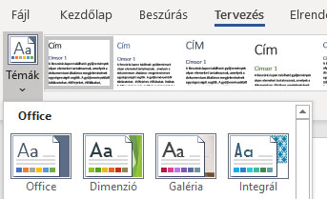

Stíluskészletek és témák segítségével pillanatok alatt új külsőt kölcsönözhet a dokumentumának. A leghatékonyabban akkor használhatók, ha a dokumentumot stílusok alapján formázta (milyen szerencse, hogy az előbb kijavítottuk azt a hibás címsort).

Próbálja ki: Ismerkedés a stílusokkal és a témákkal:

1. A **Tervezés** lapon kattintson a **Témák** lehetőségre, majd válasszon a legördülő lista témái közül.  
   A stílusgyűjtemény a választott témának megfelelően frissül.
2. Válasszon egy témát a legördülő listából, és az alkalmazáshoz kattintson rá.

A móka kedvéért

Ha van még egy kis ideje, tegyen próbát az alábbiakkal.

Próbálja ki: Keresés és csere

Nyomja le a **Ctrl+H** billentyűkombinációt, és a Keresés és csere párbeszédpanel segítségével cserélje ki az összes Próbálja ki kifejezést a következőre: Kipróbáltam.

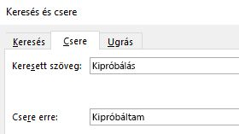

Próbálja ki: Képek körbefuttatása szöveggel

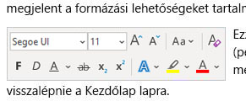A dokumentumban néhány képet közvetlenül a szöveg bekezdése mellé helyeztünk. Próbálkozzon a szöveg körbefuttatásával: Jelölje ki a jobbra látható képet, majd a **Formátum** lapon válassza a **Szöveg körbefuttatása** lehetőséget. A Fel és a Le nyílbillentyűkkel végigléptethet a lehetőségeken és megtekintheti az előnézeteket.

Segítség a Wordhöz

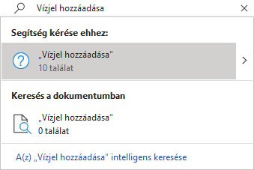

A **Mutasd meg** keresőmező azonnal megjeleníti a Word parancsait és Súgóját.

Próbálja ki: Segítség keresése:

1. Lépjen az ablak tetején lévő **Keresés** mezőbe.
2. Írja be, hogy mit szeretne tenni.

Ha például:

* a vízjel parancsot keresi, írja be a **Vízjel hozzáadása** szöveget.
* a Word súgóját szeretné megnyitni, írja be a **Súgó** szót.
* a Word által kínált tanfolyamokra kíváncsi, írja be az **Oktatóanyagok** kifejezést.
* a Word legújabb funkcióit szeretné megtekinteni, írja be az **Újdonságok** szöveget.

# Mondja el, mit gondol

Kérjük, [mondja el a véleményét a sablonról](https://go.microsoft.com/fwlink/?linkid=854193), hogy a jövőben további hasznos tippekkel szolgálhassunk. Köszönjük!

[](https://go.microsoft.com/fwlink/?linkid=854192)